**《识别小游戏—基于文字识别、语音识别好手势识别》**

**姓名：王临登**

**学号：51194108007**

**院系：教育学部教育信息技术学系**

**作品名称：**《识别小游戏—基于文字识别、语音识别好手势识别》

**作品特色：**本作品的特色之初在于，可以帮助用户更快地进行语音和文字之间的转换，并且可以实时记录用户的语音，在工作和学习中会帮助学习者解决很多问题。此外，还可以将手势绘画出来，分析手势。

**实验步骤：**

本作品由于是关于语音、文字方面的识别，所效果图没办法很好呈现，只能用代码截图来代替。手势识别可以用图片来呈现。

第一步：

即下载安装各种包，例如wave、pyaudio（麦克风）等各种包，所用方式为pip install 包名。

第二步：实现语音实时录制并播放程序：

（1）定义save__wave_file函数。函数功能包括：将一段音频文件保存到特定的文件中。代码显示如下：

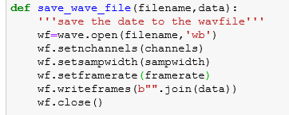

（2）定义函数my_record。函数功能包括：打开麦克风，实时录制语音，并调用save函数将语音保存在01.wav文件中。代码显示如下：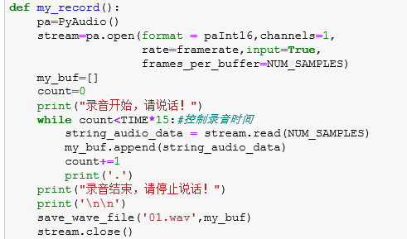

*（3）定义函数play函数。函数功能包括：将01.wav文件中的音频进行播放。代码显示如下：

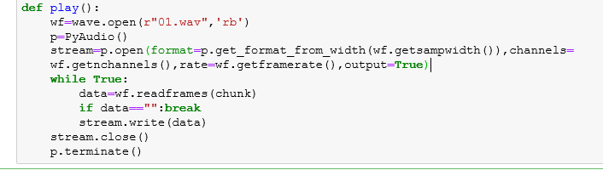

（4）定义luyin函数。函数功能为：将三个函数进行调用，完整地进行运行。之所以用函数调用形式，因为模块化的方式更简洁直观；在函数中加入了time.seep函数，主要用于程序休眠。代码显示如下：

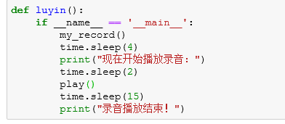

（5）定义wenzi_luyin函数。函数功能包括：将用户输入的文字转化为语音。代码显示如下：

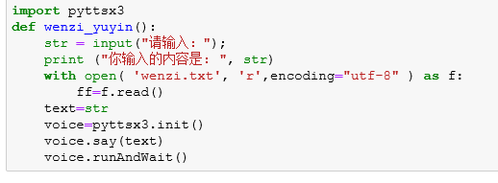

（6）定义函数shoushishibie，其功能为用来实现手势识别，代码显示如下：

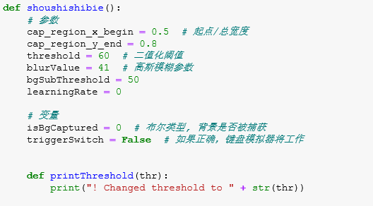

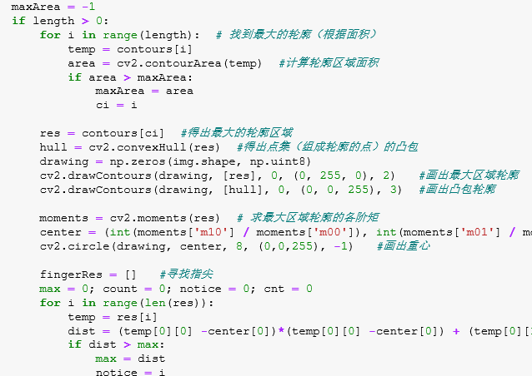

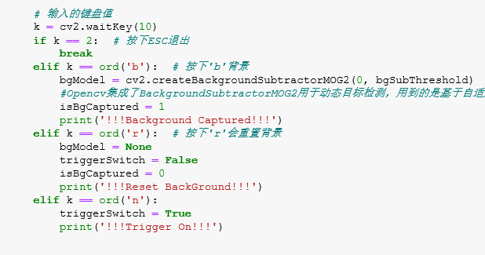

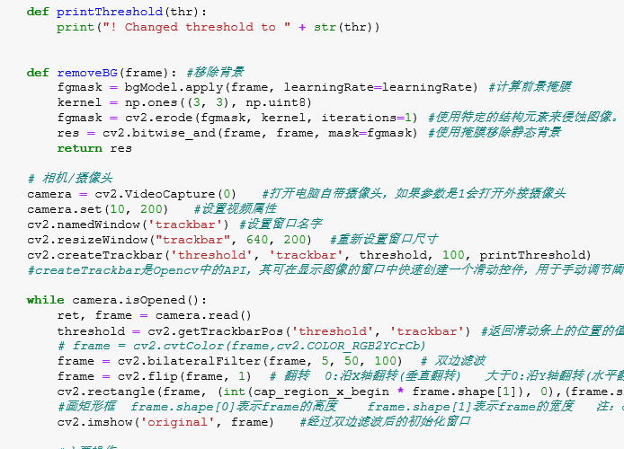

（7）定义窗口，将界面可视化。代码显示如下：

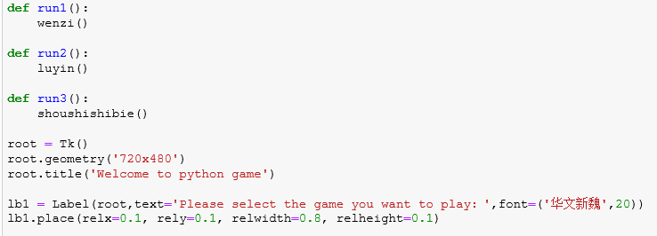

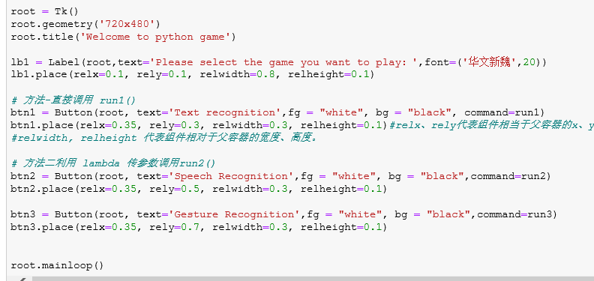

（8）执行函数，选择相应程序进行游戏。效果显示如下：

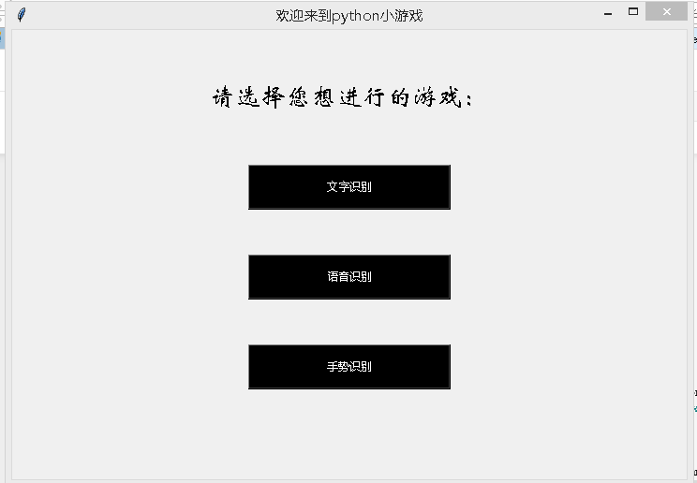

**作品效果图：**



